Ambeļu pagasta bibliotēka
Adrese: Parka iela 3, Ambeļi, Ambeļu pagasts, Daugavpils novads, LV-5438  Vadītāja: Zoja Rubene  Kontakttālrunis: 65475117  E-pasts: biblioteka@ambeli.lv  www.ambeļi.lv  www.kulturaskarte.lv  www.biblioteka.lv  Bibliotēka atvērta apmeklētājiem:  Pirmdiena 9.00 - 18.00  Otrdiena 9.00 - 18.00  Trešdiena 9.00 - 18.00  Ceturtdiena 9.00 - 18.00  Piektdiena 9.00 - 18.00  Sestdiena Brīvdiena  Svētdiena Brīvdiena  Pārtraukums 13.00 – 14.00 | 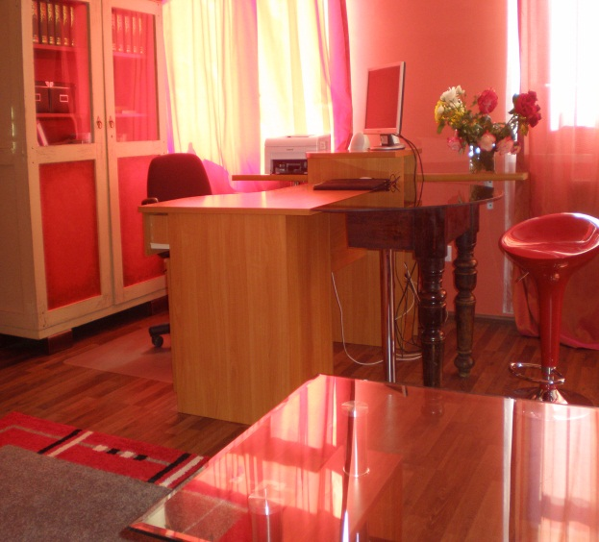

Statistiskie rādītāji:
 | 2010 | 2011 | 2012 | 2013
Lietotāji | 240 | 240 | 241 | 241
Apmeklējumi | 3762 | 3791 | 3848 | 3848
Izsniegums | 8144 | 8176 | 8318 | 8375
Krājums | 5281 | 5126 | 5316 | 5391

Pakalpojumi bibliotēkas lietotājiem:

Nosaukums | Apraksts
Abonētās datubāzes | Bezmaksas piekļuve abonētajām datu bāzēm internetā www.letonika.lv, www.lursoft.lv
Datori un internets | 5 datorizētas darba vietas ar bezmaksas pieeju internetam un bezvadu internetam
Apmācības un konsultācijas | Konsultācijas darbam ar datoru un internetu
Ekskursija | Ekskursija pa bibliotēku
Izdevumu rezervēšana, nodošanas termiņa pagarināšana | Grāmatu un citu materiālu nodošanas termiņu pagarināšana pa e-pastu: biblioteka@ambeli.lv
Daugavpils novada bibliotēku kopkatalogs | Novada bibliotēku kopkatalogs, kas nodrošina informācijas meklēšanu Daugavpils novada bibliotēku elektroniskajā kopkatalogā: http://www.naujene.biblioteka.lv/alise;
Bibliotēkas krājuma izmantošana | Grāmatu, žurnālu, laikrakstu un citu dokumentu izsniegšana
Starpbibliotēku abonements | Iespieddarbus, kuri nav pieejami Ambeļu pagasta bibliotēkā, var pasūtīt izmantojot starpbibliotēku abonementu (SBA);
Uzziņas un konsultācijas | Konsultācijas par bibliotēku un tās izmantošanas iespējām, tematisko un informacionālo uzziņu izpilde

